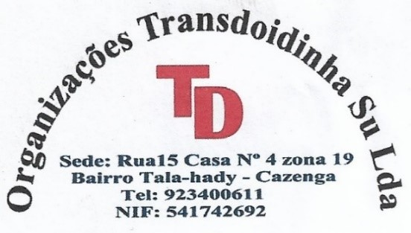

ORGANIZAÇÕES TRANSDOINDINHA SU LDA

DEPARTAMENTO DE TECNOLOGIAS DE INFORMAÇÃO

**FICHA DE AVALIAÇÃO DE ESTÁGIO** – Grupo I

**Estagiário (a): _____________________________________________________**

Área: **_____________________________** Período: **___/___/____** à **___/___/____**

Total de horas: **________**

|  |  |  |  |  |  |
| --- | --- | --- | --- | --- | --- |
| **PARA USO DA EMPRESA** | | **CONCEITOS** | | | |
| **GRUPO I**  **CRITÉRIOS DE AVALIAÇÃO** | | **SR** | **REG** | **BOM** | **EXC** |
| **0 a 2,9** | **3,0 a 5,9** | **6,0 a 8,9** | **9,0 a 10** |
| 1 | **INICIATIVA** - Capacidade de tomar decisões |  |  | x |  |
| 2 | **INTERESSE** - Disponibilidade que o estagiário demonstrou para aprender |  |  |  | x |
| 3 | **CONHECIMENTOS** **GERAIS** |  |  | x |  |
| 4 | **CONHECIMENTOS** **TÉCNICOS** - Conhecimentos demonstrados no desenvolvimento das atividades programadas |  |  |  | x |
| 5 | **CUMPRIMENTO** **DAS** **TAREFAS** - Considerar o volume de atividades cumpridas dentro de um bom padrão de qualidade |  |  | x |  |
|  | **TOTAL** |  |  |  |  |

**________________________________**

Supervisor (a) do Estágio



ORGANIZAÇÕES TRANSDOINDINHA SU LDA

DEPARTAMENTO DE TECNOLOGIAS DE INFORMAÇÃO

**FICHA DE AVALIAÇÃO DE ESTÁGIO** – Grupo II

|  |  |  |  |  |  |
| --- | --- | --- | --- | --- | --- |
| **PARA USO DA EMPRESA** | | **CONCEITOS** | | | |
| **GRUPO II**  **CRITÉRIOS DE AVALIAÇÃO** | | **SR** | **REG** | **BOM** | **EXC** |
| **0 a 2,9** | **3,0 a 5,9** | **6,0 a 8,9** | **9,0 a 10** |
| 1 | **ASSIDUIDADE** - Cumprimento do horário de estágio, faltas, ............. |  |  |  | x |
| 2 | **DISCIPLINA** - Observância das normas e  regulamentos internos da Empresa |  |  |  | x |
| 3 | **LIDERANÇA -** Capacidade de influenciar no relacionamento do grupo quanto ao desempenho, sistematização e cumprimento dos objetivos da Empresa |  |  | x |  |
| 4 | **COMUNICAÇÃO** - Facilidade de se integrar no ambiente de trabalho |  |  | x |  |
| 5 | **SENSO DE RESPONSABILIDADE** |  |  | x |  |
|  | **TOTAL** |  |  |  |  |

**________________________________**

Supervisor (a) do Estágio



ORGANIZAÇÕES TRANSDOINDINHA SU LDA

DEPARTAMENTO DE TECNOLOGIAS DE INFORMAÇÃO

**FICHA DE AVALIAÇÃO DE ESTÁGIO**

|  |  |  |
| --- | --- | --- |
| **PARA USO DA INSTITUIÇÃO DE ENSINO** | RESULTADO GRUPO I |  |
| RESULTADO GRUPO II |  |
| RESULTADO FINAL = GI + GII / 10 |  |
| Limites para conceituação do  Estagiário | Conceitue no quadro abaixo conforme os limites numéricos obtidos. | |
| 1 - De 0,0 a 2,9 - Sem Rendimento  2 - De 3,0 a 5,9 - Regular  3 - De 6,0 a 8,9 - Bom  4 - De 9,0 a 10,0 - Excelente | Conceito Final Obtido Pelo Estagiário: _________________ | |
|  | | |
| **PARA USO DA EMPRESA**  O ESTAGIÁRIO FOI ÚTIL À EMPRESA? ( )SIM ( )NÃO  JUSTIFIQUE: __________________________________________________________________  ______________________________________________________________________________  A EMPRESA RECEBERIA O ESTAGIÁRIO PARA UM NOVO PERÍODO DE ESTÁGIO?  ( )SIM ( )NÃO  JUSTIFIQUE: __________________________________________________________________  ______________________________________________________________________________ | | |

**OBS:** A empresa preencherá e enviará este formulário à instituição de ensino do estagiário, em um envelope lacrado através do próprio estagiário

Data**___/___/_____ ____________________________**

Supervisor (a) do Estágio